Język angielski - grupa Motylki 08 .12.2020r
Temat: Wprowadzenie nazw dni tygodnia w kontekście piosenki "Days of the week" .

Hello children!
- Pamiętajcie aby przywitać się po angielsku z waszymi rodzicami i ze swoim ulubionym pluszakiem. Powiedzcie głośno „ Hello” i pomachajcie. Przywitajcie się też z małpką Cheeky jej ulubioną piosenkę pt. „Hello Cheeky"
https://www.youtube.com/watch?v=2-NWFCsh_RI

- Na początek powtórzcie sobie wszystkie cyferki 1-7 w piosence „Seven steps”. Śpiewajcie razem z nagraniem oraz odliczajcie kolejne cyfry na palcach

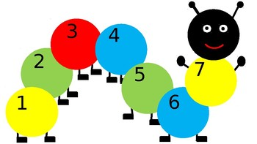

https://www.youtube.com/watch?v=kz_EQSfFx0g

- Czas na nowe słownictwo. Dzisiaj poznacie nazwy dni tygodnia, których jest siedem (czyli tyle ile było cyferek w naszej ostatniej piosence). Wejdźcie na podaną przeze mnie stronę, naciskajcie na poszczególne dni tygodnia , powtarzajcie nowe słowa i odliczajcie dni tygodnia na palcach.

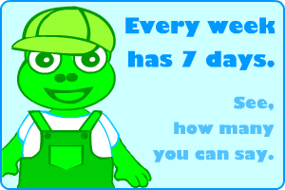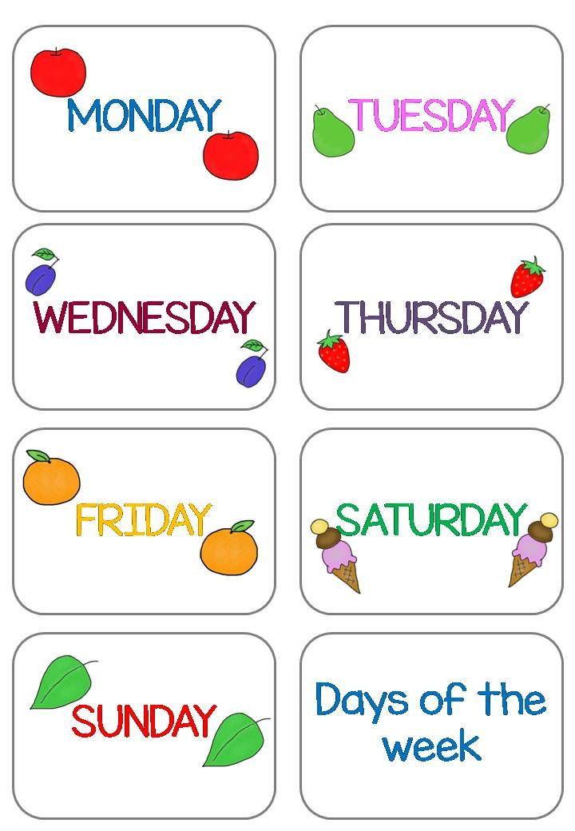

https://www.anglomaniacy.pl/expressions-26-week-lesson.htm

- A teraz posłuchajcie piosenki „The days of the week” , powtarzajcie nowe wyrazy. Weźcie sobie z domu jakiś kalendarz i wskazujcie w nim poszczególne dni tygodnia. Piosenkę odtwórzcie kilka razy.

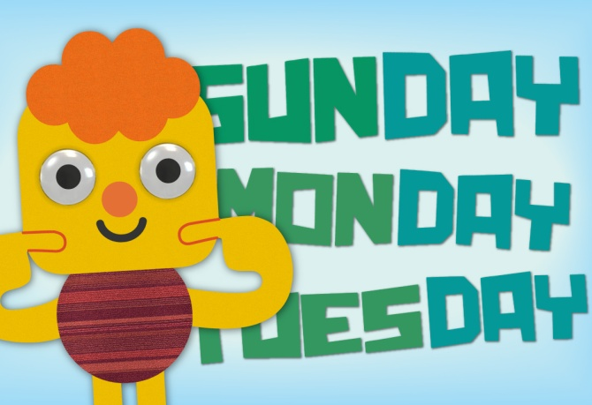

https://www.youtube.com/watch?v=loINl3Ln6Ck

- Po wysłuchaniu piosenki zagrajcie sobie w interaktywną grę dotycząca dni tygodnia oraz słownictwa związanego z tym tematem.

https://www.eslgamesplus.com/days-of-the-week-esl-vocabulary-game/

- Możecie też wykonać ćwiczenia interaktywne i sprawdzić swoją znajomość nowych słów (polecenie: ułóżcie dni tygodnia w odpowiedniej kolejności

https://www.liveworksheets.com/cj437314yr

https://www.liveworksheets.com/worksheets/en/English_as_a_Second_Language_(ESL)/Days_of_the_week/Days_of_the_week_lf584493px

- Na koniec zaśpiewajcie piosenkę żeby pożegnać się z małpką Cheeky:

https://www.youtube.com/watch?v=vyxrwjQrkPg

